福建省轻工工艺品进出口商会 福建省陶瓷树脂工艺品出口基地商会
信 息 简 报
2016年第39期 (总第174期) 2016年12月16日

【商会动态】

商会携手德科创艺举办“2018春夏家居设计趋势巡回讲座”

2016年12月13日下午，由我商会联合德科创艺举办的“2018春夏家居设计趋势巡回讲座”在湖美大酒店一楼馨荣厅召开，来自全省各地的六十多位企业负责人和设计师参加了此次活动。
本次家居趋势讲座由德科创艺设计经理李艳芝女士主讲。她从“有机生活”、“艺术探索’、“追随梦想”、“未来无限”等四大主题入手，结合大量优秀的设计案例以及实用的工艺效果实样展示，深入浅出地讲解了未来家居市场发展的动态，设计概念的创新及流行色彩的运用，并向大家分享了pantone2017年度色彩搭配方案，为企业探索国际家居市场的潮流趋势走向提供了新思路。
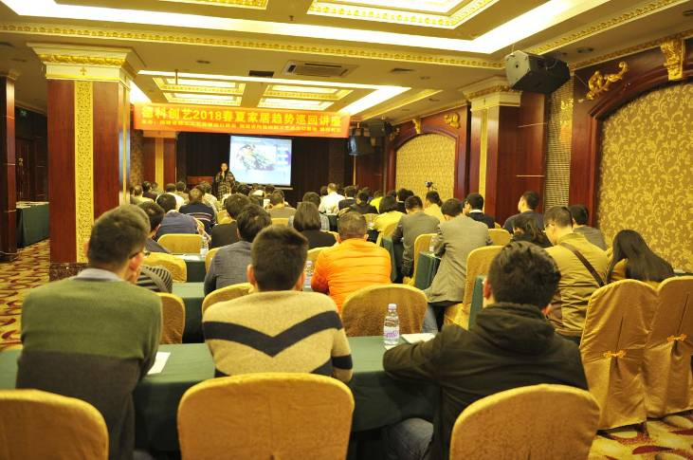
活动现场
（商会秘书处）
【贸易信息】

福建省在全国率先上线省级征信业务综合平台

2016年12月12日，福建省征信业务综合平台上线，在全国省级层面率先开通征信综合服务平台。今后，无论单位还是个人，通过互联网就可查询征信信息或办理征信业务，无须再到人民银行征信柜台。
“该平台整合央行征信服务和公共信用信息服务两大功能，依托数字证书、电子签章等技术手段实现互联网身份认证和征信服务延伸，为社会各界提供一站式征信服务，推动全方位信息共享。”人行福州中心支行副行长吕进中表示，全省银行业金融机构、小额贷款公司、融资性担保公司、融资租赁公司、企业、社会公众等，均可通过互联网登录平台，开展机构信用代码办理、央行征信系统接入、央行信用报告查询等征信服务。平台还创新开展中小企业和农户信用信息服务，以全省统一的中小企业和农户信用信息数据库为依托，为各地量身定制“数据库+平台”的支小、支农信用信息服务平台。
依托平台，相关部门积极推进金融信用信息与政务公开信息交换共享，已征集工商异常经营名录、严重失信企业黑名单、税收违法惩戒信息、拖欠工资信息、环保评价信息、国家电网欠费信息等各类信息，并推出福建省企业公共信用信息报告。截至目前，平台累计为金融机构提供超过12万次查询服务。
（摘自：福建日报）

泉州综合保税区正式通过联合验收

近日，泉州综合保税区正式通过联合验收，标志着泉州综合保税区具备正式运作条件。今年1月17日，国务院正式批准泉州出口加工区整合优化为综合保税区。泉州综保区积极学习借鉴国内先进综合保税区建设发展经验，全面推进监管流程优化再造和区内隔离围网、巡逻通道、监管系统、通关卡口、验货场地等各方面的维修整改等验收准备工作，积极推进综保区建设发展。
优化整合后的泉州综保区集保税区、出口加工区、保税物流区、港口功能于一身，可发展国际中转、配送、采购、转口贸易、展示、融资租赁和出口加工等业务，区内企业可享受“国外货物入区保税、国内货物入区退税、区内交易免税”的政策，是复制自贸创新制度最为前沿的功能平台，是当前对外开放层次最高、政策最优惠、功能最齐全、通关最快捷、区位优势最明显的海关特殊监管区域。
（摘自：泉州晚报）

跨境电商出口退税 首单顺利完成

日前，晋江广宇供应链管理有限公司收到泉州市国税局转来约11.63万元的出口退税款，这是泉州跨境通公共服务平台上线后，顺利完成的首单全程在海关9610监管代码下操作的跨境电商出口退税，标志着泉州跨境电商零售出口业务“阳光通道”正式打通，实现了阳光通关、阳光结汇、阳光退税，对促进泉州市跨境贸易具有重大意义。
市商务局相关负责人表示，此次跨境电商出口退税的完成，意味着泉州市跨境电商顺利实现闭环，是泉州跨境通公共服务平台落地后一项大的推进工作，将有力吸引传统外贸企业、工厂从一般贸易向跨境电商贸易方式转变，推动跨境电商成为提振泉州外贸的新风口。 （摘自：泉州晚报）

摆脱美元“中介”，人民币新增7种直接交易货币

自2016年12月12日起，银行间外汇市场开展人民币对瑞典克朗、匈牙利福林、丹麦克朗、波兰兹罗提、墨西哥比索、土耳其里拉、挪威克朗直接交易。这7种直接交易货币涵盖北欧、中东欧、跨欧亚和南美等多个市场，将有助于降低当地和中国企业的汇兑成本，促进在与这些国家的跨境贸易和投资中人民币的使用。中国外汇交易中心称，此举是为促进中国与上述国家之间的双边贸易和投资，便利人民币和上述7种货币在贸易投资结算中的使用，满足经济主体降低汇兑成本的需要。
自今年6月20日起，银行间外汇市场陆续开展了人民币对南非兰特、韩元、沙特里亚尔、阿联酋迪拉姆、加拿大元5种货币直接交易。加上今天开始直接交易的7种货币，人民币今年以来直接交易货币新增12个。中国外汇交易中心表示，在银行间外汇市场开展人民币对瑞典克朗等七种货币即期、远期和掉期询价交易。具备银行间人民币外汇市场会员资格的机构均可在银行间外汇市场开展人民币对这七种货币的直接交易。银行间外汇市场人民币对上述7种货币交易实行直接交易做市商制度，直接交易做市商承担相应义务，连续提供直接交易的买、卖双向报价，为市场提供流动性。央行授权中国外汇交易中心于每个工作日对外公布当日人民币对这七种货币汇率中间价。
（摘自：新华网）

中国在世贸组织正式起诉美欧对华反倾销"替代国"做法

2016年12月12日，中国就美国、欧盟对华反倾销“替代国”做法，先后提出世贸组织争端解决机制下的磋商请求，正式启动世贸组织争端解决程序。
商务部新闻发言人就此发表谈话表示，《中国加入世贸组织议定书》第15条允许其他世贸组织成员在对华反倾销调查中使用“替代国”做法，但明确要求在中国加入世贸组织15年后，即2016年12月11日终止。随着15年期限的到来，其他世贸组织成员应立即停止依据《中国加入世贸组织议定书》第15条在对华反倾销调查中使用“替代国”做法，这是所有世贸组织成员必须履行的国际义务。
新闻发言人指出，中方此前已在多双边场合与相关世贸组织成员认真沟通，敦促其善意履行义务，按期终止反倾销“替代国”做法。但令人遗憾的是，美国、欧盟迄今没有履行义务。美国、欧盟都是对中国采取反倾销措施最多的世贸组织成员之一，调查机关使用“替代国”做法导致人为提高中国企业的反倾销税率，对中国相关行业出口和就业造成了严重影响。
新闻发言人强调，世贸诉讼是世贸组织成员以规则为基础、解决贸易纠纷的通常做法。中方提起世贸诉讼，维护自身合法权益和国际贸易规则的严肃性，合情、合理、合法。中方再次敦促尚未根据《中国加入世贸组织议定书》第15条按期终止对华反倾销“替代国”做法的世贸组织成员，尽快履行义务。同时，中方保留在世贸组织规则项下的权利，坚决捍卫自身合法权益。
商务部部长高虎城在题为《坚决捍卫合法权利 维护多边贸易体制》的文章中指出：“严格遵守条约义务是国际法的基本原则。作为《世界贸易组织协定》的组成部分，《中国加入世贸组织议定书》第十五条规定，对华反倾销中采用‘替代国’价格而非受调查的中国产业价格计算倾销幅度的做法，在中国加入世贸组织15年后，即自2016年12月11日起，必须终止。作为世贸组织的一项法律规定，如期终止对华反倾销“替代国”做法是国际条约义务，所有成员都必须严格遵守。这一点是明确和不容置疑的。中国的合法权益必须得到维护。” （来源：人民网）

埃及提高320种进口商品关税税率

近期埃及颁布总统令，宣布提高320种进口商品关税税率。在12月4日召开的新闻发布会上，埃贸工部长卡比勒和财政部长贾拉哈称此举可限制进口并鼓励本国工业发展，如果进口维持在现有水平，埃关税收入将每年增加60亿埃镑；加关税并不违反世界贸易组织规定义务，新关税税率与世界贸易组织规定税率一致；欧盟国家、阿拉伯国家、土耳其以及东南非共同市场国家等与埃及有自由贸易协定的国家进口产品关税税率不变。
埃增加关税税率商品主要有两大类，其一为国内可生产商品，如家具、餐具、陶瓷产品、地毯、皮革、肥皂、洗涤剂、化妆品、笔和解码器、电器等；其二为日常消费品，包括新鲜水果、香水、洗发水、可可、饼干、面包、蛋糕、糖浆、冰淇淋、水晶等。对这些产品进口提高关税可促进消费者理性消费，节省外汇支出。调整后关税税率大体比原税率增加50%。空调、冰箱、风扇等家用电器税率由40%增至60%。饮料关税税率由5%增至20%，彩色玻璃和水晶税率由10%增至20%。门窗、锁以及卫生产品关税由20%增至40%和60%不等。 （摘自：中华人民共和国商务部）

美百货连锁Sears连亏五季 三季度销售同比跌12.5%

美国百货连锁Sears公布截至10月29日第三季度业绩。季度亏损7.48亿美元，同比扩大64.8％，为连续第五个季度录得亏损，每股季度亏损6.99美元。期内收入50.29亿美元，同比跌12.5％；同店销售同比跌7.4％。
《路透》引述公司首席财务官JasonHollar表示，管理层不能保证何时能恢复盈利，但希望能越快越好。Sears曾为美国最大零售商，受网购冲击及同业沃尔玛竞争，近年销售表现下滑，公司已有5年未录得季度收入增长。其实今年第一季度，美国各大百货公司的财务依然不见起色，Sears（希尔斯）、Macy’s（梅西百货）、Target（塔吉特）、Nordstrom（诺德斯特龙）、J.C.Penney（潘尼百货）等巨头的同店销售额仍不同程度下滑，门店数量也在不断削减。根据咨询公司GreenStreetAdvisors的统计，全美还需关闭800家门店，也就是总数的20%，才能让百货行业从过度饱和回到一个比较健康的状态。此外，在不堪一击的业务发布后，Sears方面5月还宣布了集团公司财务总监RobertSchriesheim将离任的消息。不过，“亏损”“下跌”“关店”等关键词伴随Sears已经好几年了，恐怕不是简简单单换个财务总监就能解决的问题。
据悉，在今年6月份有报道称，美国零售业巨擘Sears控股公司将在今年夏天关闭Kmart68家门市及10家Sears百货，作为此激烈性计划的目的是要强化该公司营运及朝向转亏为盈目标。
（来源：德科创艺）
【设计潮流】

Pantone 2017年度色新鲜发布——活力青草绿

导读：每年12月份色彩权威机构潘通都会公布下一年的流行色彩，12月8日它公布了清新的Greenry青草绿作为2017年度色彩，你猜对了吗？这是一个充满活力的色彩，让人如同置身繁茂植物之中，感受到欣欣向荣、充满生机，忍不住深呼吸一口新鲜空气，振作精神。
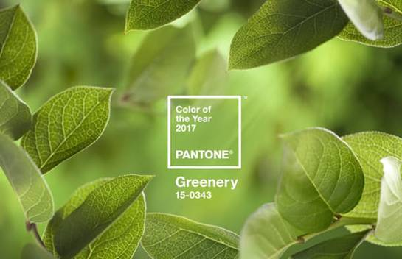
潘通色彩研究所执行总监Leatrice Eiseman讲到，“青草绿充满活力与希望，正是这个世界迫切需要的东西。它给身处纷乱社会和政治环境中的我们带来了希望，并且满足我们对振兴、团结日益增长的渴望。青草绿也象征着我们寻求与自然、彼此和其他更宏大目标重新连结在一起的热情。
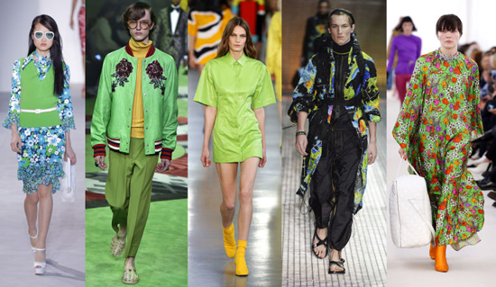
作为一种自然中性色调，青草绿包容性极强，可以和其他多种色彩进行组合，或成为主色调。潘通提供的这十组色彩搭配方案中，青草绿可以和中性色、亮色、深色、金属色甚至是2016年度色一起搭配，并且可以跨越时尚、美容、产品和平面设计等多个领域进行运用。
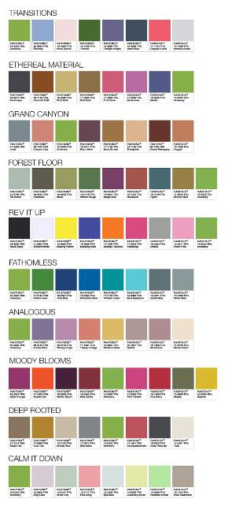
在家居装饰方面，青草绿将在明年为室内装饰注入新的生命，象征着新的开始，成长和活力。无论是作为墙面颜色还是装饰颜色，专家都认为它将成为令内部空间更跳跃、更有个性的完美色调。
绿色天鹅绒沙发与裸露背景墙，一刚一柔，细腻与粗犷之间，形成了强烈的对比，显得十分醒目。

青草绿作为一种自然的中性色，与其他的亮色系一起搭配完全没问题，足以制造一个有趣随意的空间。
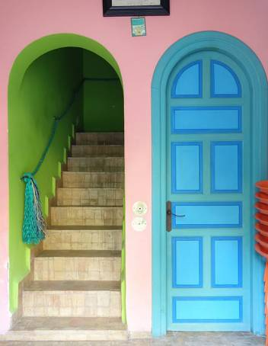
浴室也是一个运用这种黄绿色的绝佳空间，大片绿色的墙面搭配空间其他的白色装潢，显得既清爽整洁又增添了一股装饰感。
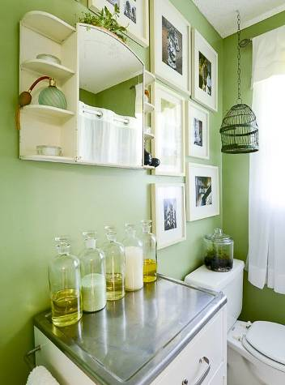
当然，如果你希望拥有一个令人精神为之一振的卧室空间，那么你也可以大胆将这抹青草绿运用起来。
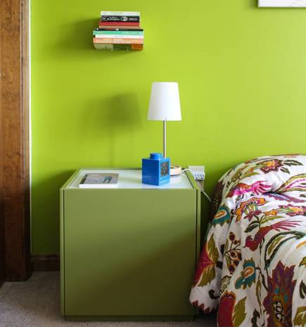

阳光房里，鲜活的绿色植物与绿色墙面碰撞在一起，感觉整个空间都弥漫着一股生机勃勃的气息。
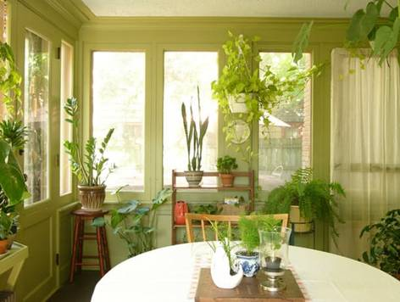

略显中规中矩的家居装潢，一把黄绿色的软垫长凳瞬间让整个空间活起来。
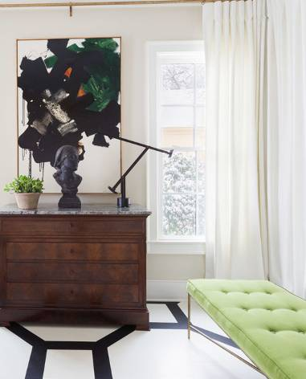

（来源：德科创艺）

───────────────────────────────
地址：福建省泉州市丰泽区城东街道办事处综合楼三楼（邮编362011）
电话：0595-22686788 传真：0595-22686799
网址：www.fjlaa.com 邮箱：fjlaa@fjlaa.com
微信公众号：福建轻工商会 QQ:1960459272
────────────────────────────────

